Software Requirements Specification Template(SRS)

작성자: 이종근, 김혜린, 이화원, 이여진
생성일자: 2021.03.23
최종 갱신: 2021.03.23
버전: 0.05

목차
목차 ii
1. 개요 1
1.1 목적 1
1.2 관련부서/관계자 1
1.3 개발범위 1
2. 전체 개관 2
2.1 프로젝트 걔요 2
2.2 Product Function 2
2.3 사용자 특성 2
2.4 소프트웨어 운영 환경 2
2.5 디자인과 배포 제약사항 2
2.6 가정과 의존성 2
2.7 데이터 요구사항 2
2.8 사용 시나리오 2
3. 인터페이스 3
3.1 사용자 인터페이스 3
3.2 하드웨어 인터페이스 3
3.3 소프트웨어 인터페이스 3
4. 기능 요구사항 4
4.1 기능 요구사항 4
5. 비기능 요구사항 5
5.1 성능 요구사항 5
5.2 보안 요구사항 5
5.3 소프트웨어 품질 요구사항 5
5.4 비즈니스 룰 5
6. 기타 요구사항 6

1. 개요
‘슝슝 가이드북(가칭)’은 숭실대학교 신입생, 동작구에 새로 전입 온 주민들을 위한 지역 정보제공 서비스이다. 본 서비스는 모바일 환경에서 쉽게 사용할 수 있도록 안드로이드 어플리케이션으로 개발을 진행하고, 지도 API를 기반으로 학교 시설 및 생활 시설, 음식점 등의 정보를 제공하는 기능이 있으며 익명으로 구성된 사람들끼리 정보 공유하 가능한 커뮤니티 기능이 제공되는 서비스이다.

1.1 목적
본 문서는 서비스의 기획과 관련된 기능 정보들을 구체화하고, 이에 따른 개발을 돕기 위해 작성된 문서이다. 본 서비스의 개발 인원, 관련 부서와 해당 프로젝트의 개요부터 마지막까지 상세히 나타내어, 개발 과정을 상세히 볼 수 있게 한다. 또한, 해당 서비스의 시스템 아키텍처와 전반적인 기능 구성요소들을 자세히 보여주며 개발환경 시나리오, 어플리케이션의 개발환경, 사용시 요구되는 기능 요구사항까지 구체적으로 기술한 스펙 문서의 기능을 보여준다.

1.2 관련부서/관계자
개발진
- 김혜린 : (역할이 정해지면 기록하겠습니다.)
- 이여진 :
- 이종근 :
- 이화원 :

1.3 개발범위
숭실대학교 신입생과, 동작구에 새로 전입 온 신규주민이 생활하는데 있어서 정보제공의 불편함을 해소시하기 위해 기획된 서비스이다. 주변 지리와 생활 시설부터 병원/약국/경찰서/동사무소 등의 필수시설의 위치 안내 뿐만 아니라 숭실대학교 캠퍼스 안내, 건물 별 안내, 음식점 위치 안내 및 간단한 정보 제공을 한다. 또한, 익명으로 제공되는 커뮤니티를 이용해 질문을 하면 이미 동작구에 거주하고 있거나 숭실대학교에 재학중인 사람들이 그에 대한 답변 및 정보 제공을 하는 커뮤니티도 제공을 한다.

본 프로젝트를 개발하면서 정보에 대한 열람 권한, 정보의 제약과 더불어 개발진들의 개발적 역량, 기한에 따라 서비스의 범위를 제한할 예정이다.

본 서비스는 지도를 이용하여 객관적인 설명(한 줄 설명)을 줌과 동시에, 익명 커뮤니티를 이용한 주관적인 의견도 수렴할 수 있고, 본인의 메모 기능을 사용하여 자신만의 평가도 남겨둘 수 있는 특징을 지닌다. 신입생 혹은 신규 전입 때는 정보 습득으로 이용하지만, 시간이 흘러 본인이 신입생들에게 정보를 제공해 줄 수 있는 정보 순환의 특성도 존재한다. 이는 자주 바뀌는 주변 상권이나 시설 정보를 최신으로 업데이트 해줄 수 있다는 장점이 존재한다.

신입생들과 신규 유입된 사람들을 위해 제작되는 서비스이기 때문에, 궁극적으로는 정보의 제공과 정보의 순환이라는 순기능을 통해 공익적인 목표를 띄고 있다. 주된 사용자는 20대 초반인 것으로 예측하고 있기 때문에, 사회 초년생 혹은 신입생들을 겨냥한 관련 상품 (예) 노트북 추천/가방 추천/쇼핑몰 안내 등의 광고 협찬으로 광고수익을 창출 할 수 있을 것으로 예상한다.

2. 전체개관

2.1 프로젝트 개요
숭실 가이드북(임시)는 코스모스, 슈팅 등 숭실대 학생들의 생활을 돕는 앱들 중 하나이다. 그룹 내 다른 앱들이 특정한 한가지 기능의 이용에 집중하는 것과 달리 숭실 가이드북(임시)는 숭실대에서의 전반적인 안내를 제공하고 있다. 숭실 가이드북(임시) 에는 다른 숭실대 앱들의 사용 안내가 포함된다.

숭실 가이드북(임시)은 기존의 종이 안내서를 대체한다. 기존에 지도를 통해 안내하던 건물 및 시설 정보를 담았으며 지도만으로는 알 수 없는 맛집 정보 등을 포함하였다.

에브리타임이 활성화되어 질문을 통해 원하는 정보를 얻을 수 있게 되었다. 그러나 매 해 비슷한 질문들이 올라오는데도 불구하고 이들을 모아서 볼 수 없다는 단점이 있다. 이에 숭실 가이드북(임시)에는 유용한 생활 정보들을 추가하여 질문하지 않고도 항상 원하는 정보를 찾을 수 있도록 하였다.

2.2 Product Function

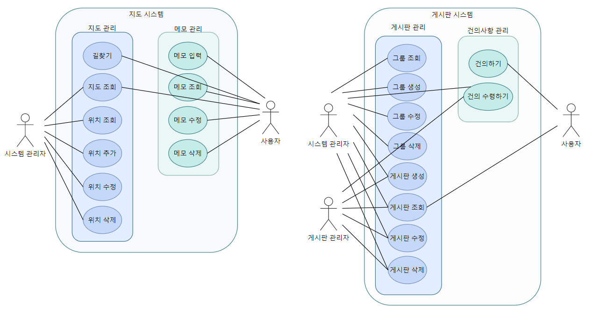
그림 2 - Use Case Diagram

기능 목록은 다음과 같다.
1. 지도 시스템
-지도 관리 : 길찾기/지도 조회/위치 조회/위치 추가/위치 수정/위치 삭제
-메모 관리 : 메모 입력/메모 조회/메모 수정/메모 삭제

2. 게시판 시스템
-게시한 관리 : 그룹 조회/그룹 생성/ 그룹 수정/그룹 삭제/게시판 생성/
게시판 조회/게시판 수정/게시판 삭제
- 건의 관리 : 건의하기/건의 수령하기

2.3 사용자 특성
누가 얼마나 자주 사용할지 정의 한다.
사용자의 특징을 기술한다.(경험, 교육 정도, 성향, 기타 등등)

2.4 소프트웨어 운영환경
이 소프트웨어가 동작할 하드웨어 환경, OS, 소프트웨어 환경 등등을 기술한다.

2.5 디자인과 배포 제약사항
하드웨어 제약사항, 메모리 제약사항, 특정 기술 사용, 다국어 지원, 보안 , 디자인 규약, 프로그래밍 규약

2.6 가정과 의존성
가정: 사용자 환경에 따른 가정상황이 있을 것으로 고려됨.

의존성:
  - 지도 API가 가지고 있는 라이브러리

2.7 데이터 요구사항
1. 입력
어플리케이션에 넣을 사전 데이터 (기본적인 학교 건물 안내, 수강신청 팁, 교양선택관련한 학교 일정, 학사일정)
사용자가 필요한 지도에 삽입할 내용 (사용자가 특정 지역에 메모를 할 수 있는 기능)

2. 출력
어플리케이션에서 기본으로 제공하는 내용을 출력할 것이고, 사용자가 추가적으로 메모한 내용도 같이 출력할 예정

2.8 사용 시나리오
<단말기 설정>
: 어플리케이션을 구동시킬 안드로이드 OS (11)가 설치된 핸드폰에서 동작할 예정.
어플리케이션 어플을 키면 메인 화면이 나오고, 메인 화면에서 지정된 메뉴를 입력했을 때, 필요한 내용을 출력할 예정이다.

<실 사용>
(건물 안내를 실행했을 때)
사용자는 네이버 주소의 API를 가져온 맵 데이터를 통해서, 어느 건물인지 알 수 있다. 또한, 특정 건물을 선택했을 때, 해당 건물에 위치한 편의 기능을 보여 줄 예정이다.
또한, 주변 맛집 위치를 기본적으로 제공하는 데이터를 통해서 안내해 줄 예정이고, 사용자는 그 맛집을 가본 후, 메모를 해서 추후에 한눈에 보게 할 예정이다.
(교양선택 팁을 선택했을 때)
사용자는 기존에 사전 제공된, 학교의 교양선택 기준표를 출력해서 볼 수 있게 할 예정이다.
(수강신청 방법을 선택했을 때)
사용자는 기존에 사전 제공된, 동영상을 통해서 수강신청을 하는 방법을 알 수 있게 한다.
(학사일정을 선택했을 때)
사용자는 어플리케이션에 사전 탑재 된, 학사일정을 받아서 실행할 수 있다. 여기서 학사일정은 학교 홈페이지에서 가져온다.

3. 인터페이스

3.1 사용자 인터페이스
Sample Screen Image
표준 버튼, 표준 error message, key board short-cut 등등

3.2 하드웨어 인터페이스
Describe the logical and physical characteristics of each interface between the software product and the hardware components of the system. This may include the supported device types, the nature of the data and control interactions between the software and the hardware, and communication protocols to be used.

3.3 소프트웨어 인터페이스
다른 소프트웨어 컴포넌트에서 이 소프트웨어로 출입하는 데이터나 메시지 정의

4. 기능 요구사항

4.1 <Function name>
2에서 나열한 function에 대하여 상세 요구사항 기술.

Purpose

이 function의 목적 / 이유

inputs

이 function으로 들어오는 데이터
Validation check, 잘못된 사항이 있을 때 조치 사항

outputs

이 function에서 나오는 데이터
the form, shape, destination, and volume of the output; output timing; range of parameters in the output; unit measure of the output; process by which the output is stored or destroyed; process for handling error messages; produced as output

4. 비 기능 요구사항

5.1 성능 요구사항
접속 유저 수, 반응 시간, 파일이나 테이블의 사이즈, 단위시간당 발생하는 트랜잭션의 수

5.2 보안 요구사항
Specify those requirements that are concerned with possible loss, damage, or harm that could result from the use of the product. Define any safeguards or actions that must be taken, as well as actions that must be prevented. Refer to any external policies or regulations that state safety issues that affect the product's design or use. Define any safety certifications that must be satisfied.

5.3 소프트웨어 품질 요구사항
Adaptability, availability, correctness, flexibility, interoperability, maintainability, portability, reliability, reusability, robustness, testability, and usability 등의 소프트웨어 품질 요구사항에 대하여 기술

5.4 비즈니스 룰
운영 룰, 개인이나 조직이 소프트웨어로 업무를 진행할 때 규칙들.
CBP(Current Business Process)와 FPM(Future Process Model)

